**LAPORAN PRAKTIKUM PEMROGRAMAN BEORIENTASI OBJEK**

“Tugas pratikum 6 Aplikasi Games”

**Kelas A**



Oleh:

Nama : Mochammad Fadhila Putra

NPM : 4523210063

Kelas : A

Dosen:

Adi Wahyu Pribadi , S.Si., M.Kom

**S1-Teknik Informatika**

**Fakultas Teknik Universitas Pancasila**

**2024/2025**

**Jagoan.java**

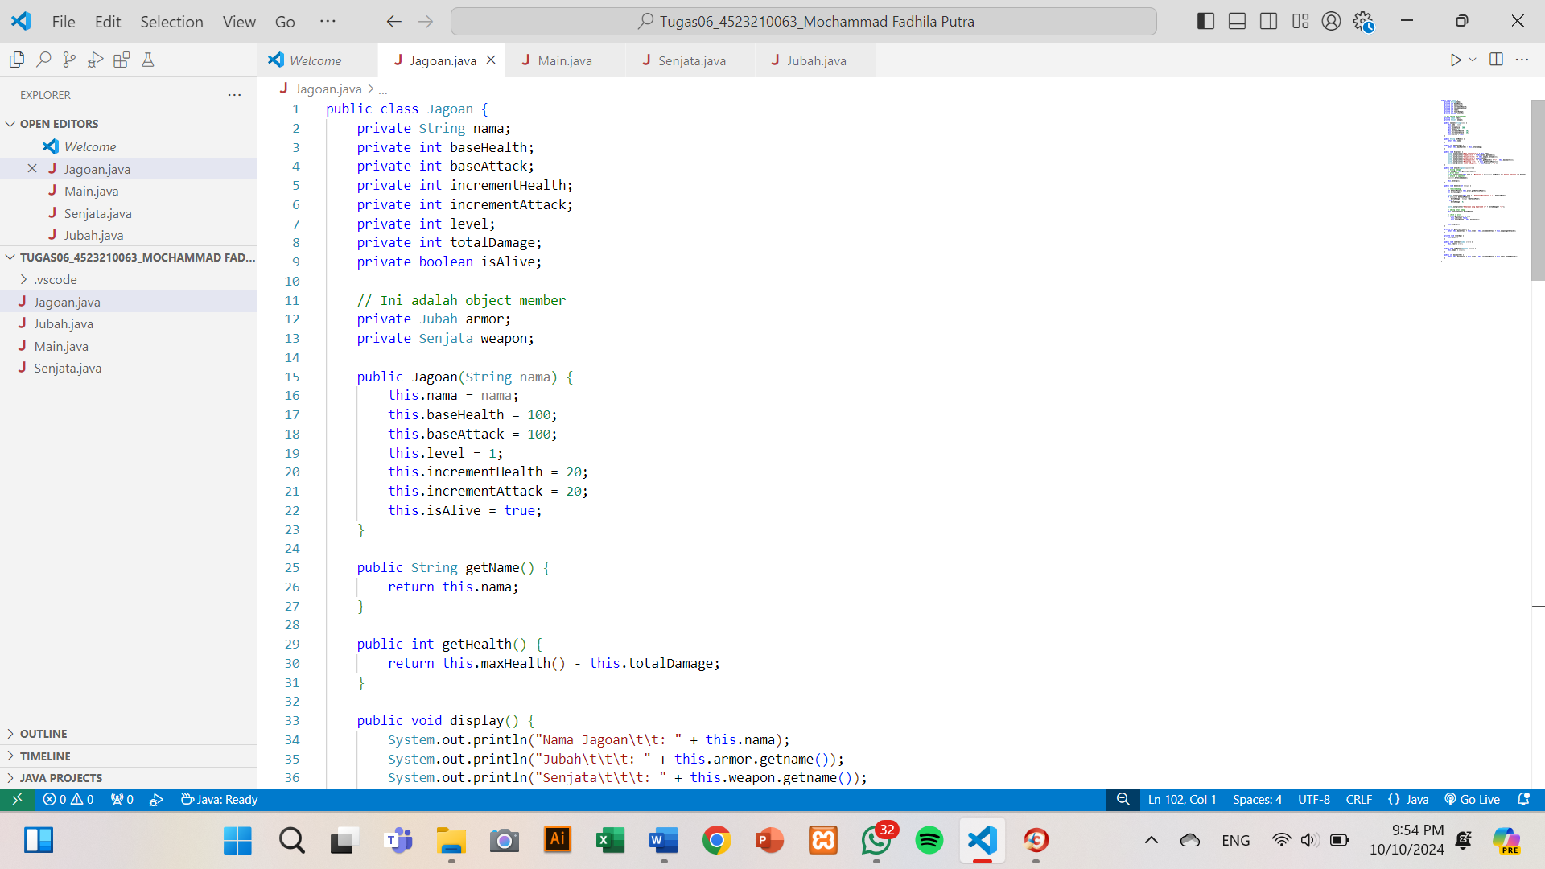

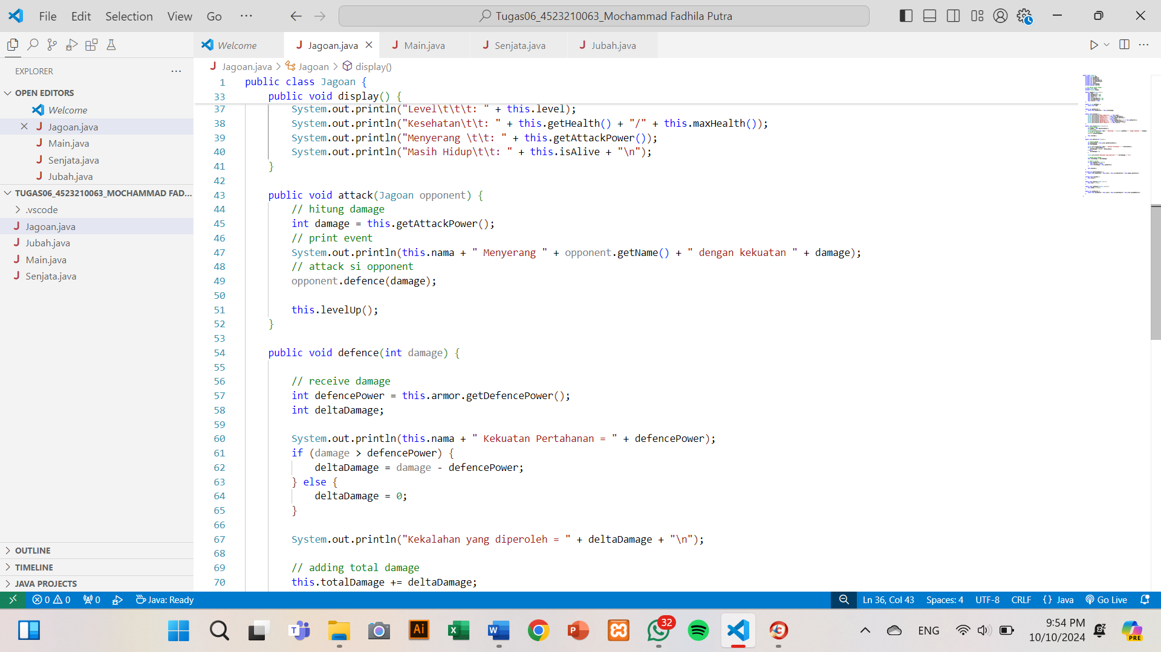

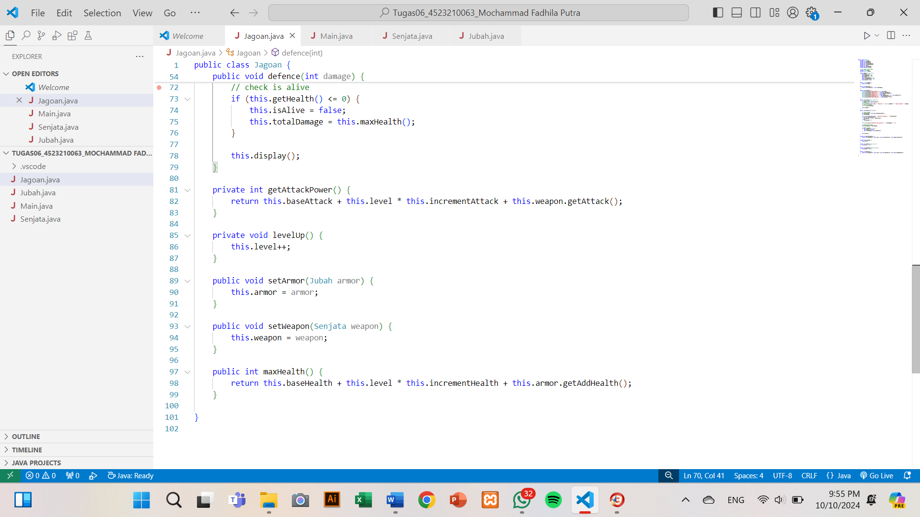

**Jubah.java**

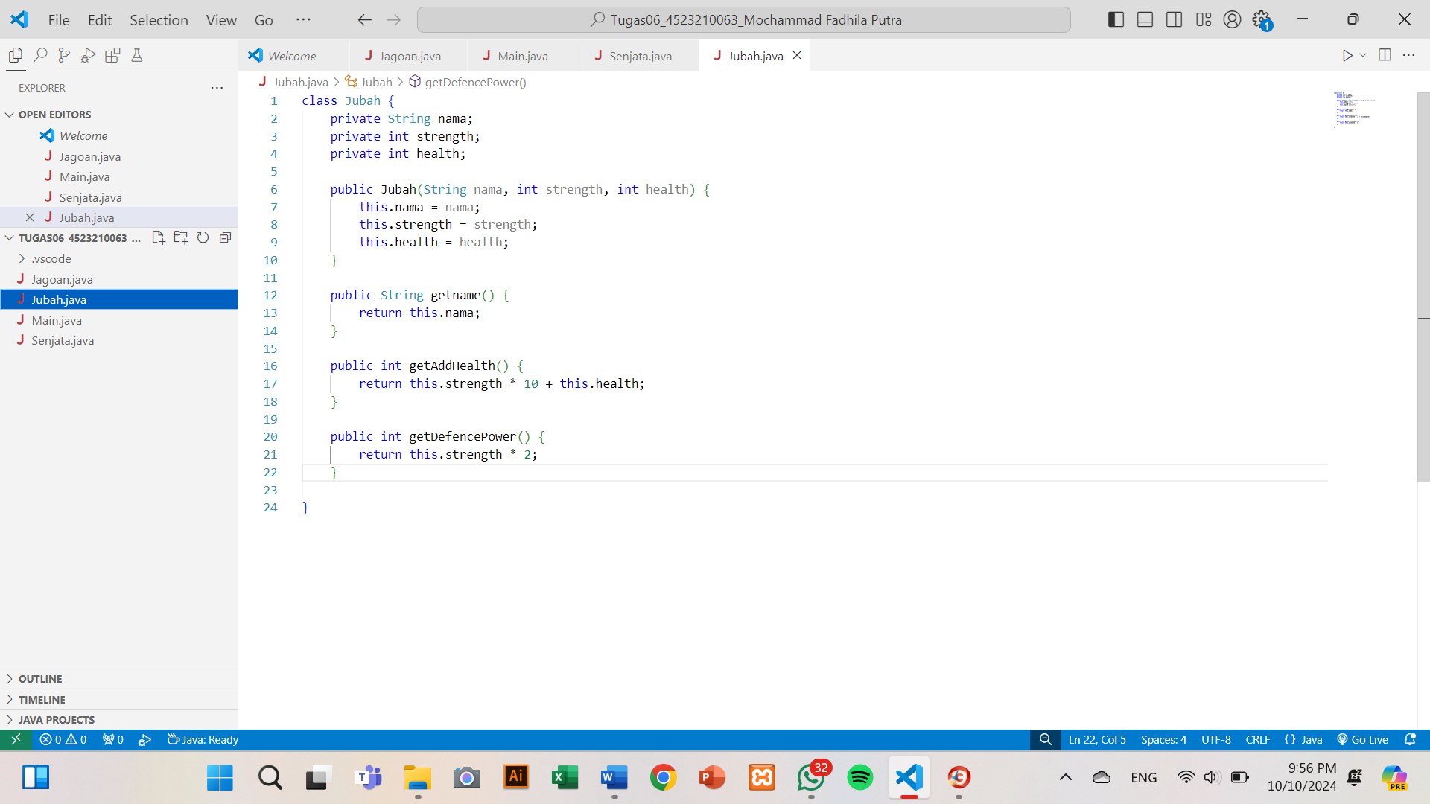

**Senjata.java**

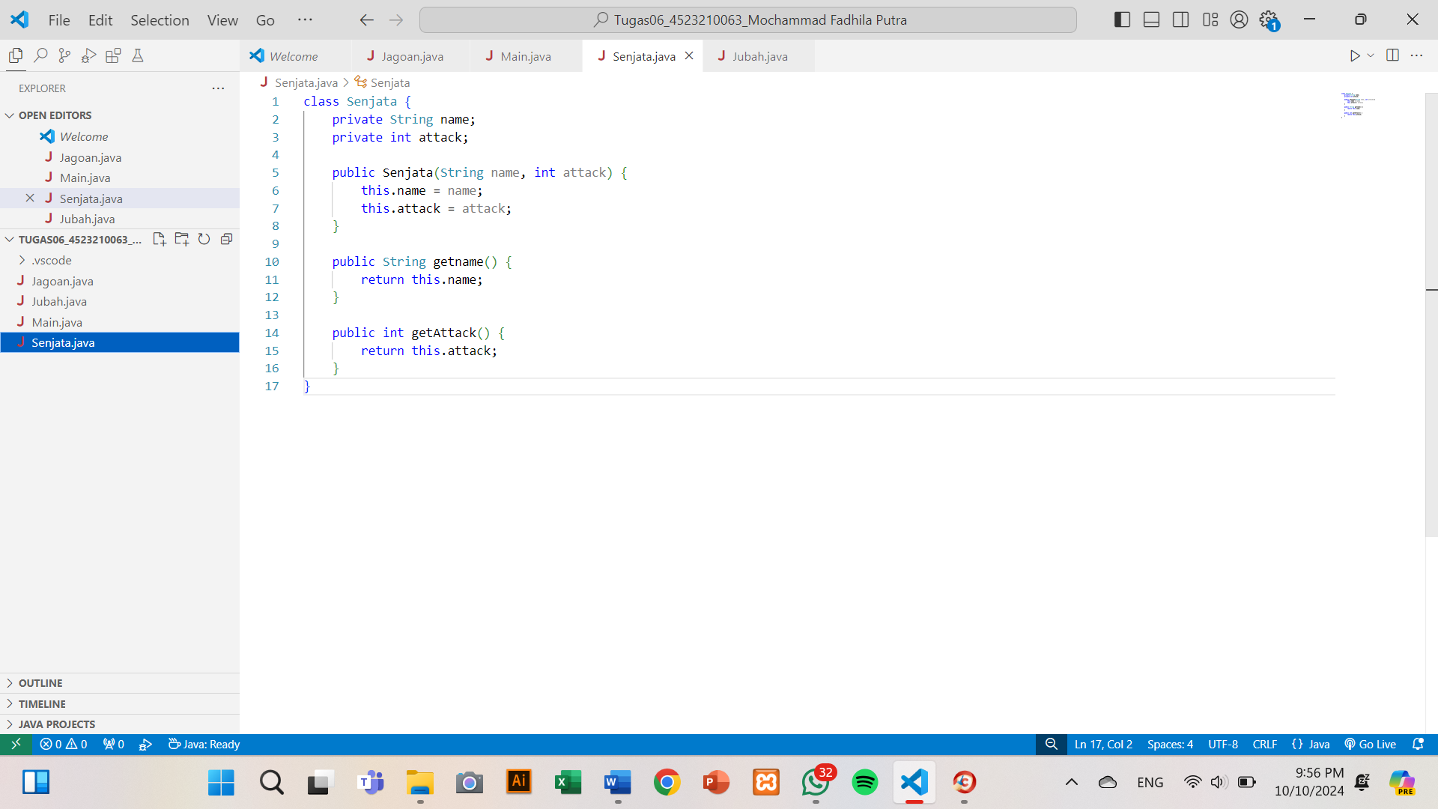

**Main.java**

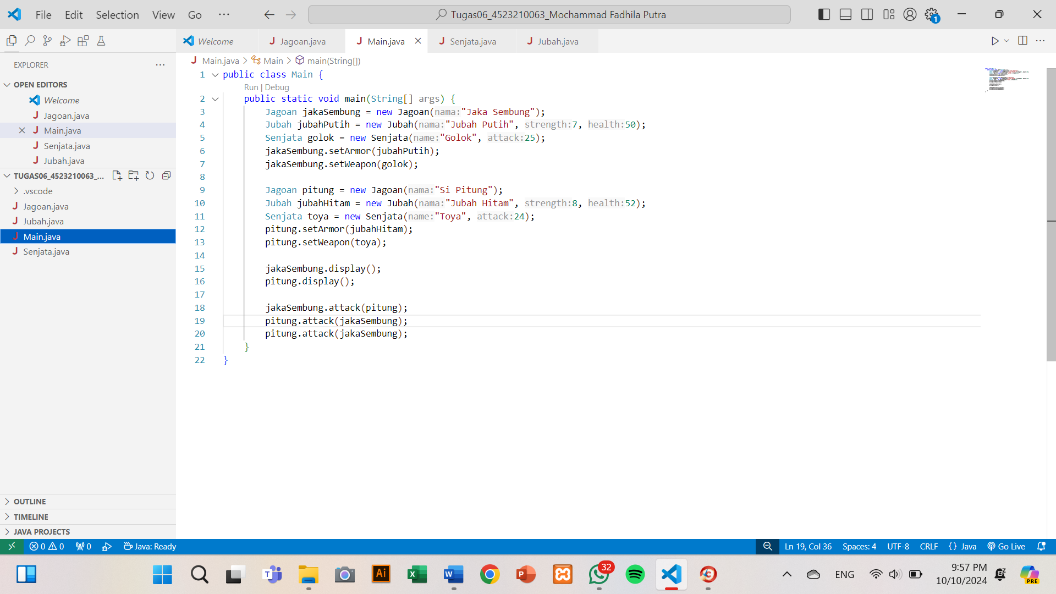

**Hasil Run**

